

представительный орган

муниципального образования

«Город Волгодонск»

**ВОЛГОДОНСКАЯ ГОРОДСКАЯ ДУМА**

г. Волгодонск Ростовской области

РЕШЕНИЕ № 15 от 14 марта 2024 года

О внесении изменений в решение Волгодонской городской Думы от 19.12.2008 № 190 «Об утверждении Правил землепользования и застройки муниципального образования городского округа «Город Волгодонск»

В соответствии со статьями 31, 32, 33 Градостроительного кодекса Российской Федерации, Федеральным законом от 06.10.2003 №131-ФЗ «Об общих принципах организации местного самоуправления в Российской Федерации», Уставом муниципального образования «Город Волгодонск», на основании решения Волгодонской городской Думы от 24.05.2018 № 33 «Об утверждении Положения о порядке организации и проведения общественных обсуждений и публичных слушаний на территории муниципального образования «Город Волгодонск», с учетом протоколов комиссии по подготовке проекта Правил землепользования и застройки муниципального образования городского округа «Город Волгодонск» от 30.08.2023 № 6, от 04.10.2023 № 7, от 28.11.2023 № 8, заключения о результатах публичных слушаний от 27.02.2024, Волгодонская городская Дума

РЕШИЛА:

1. Внести в приложение к решению Волгодонской городской Думы   
   от 19.12.2008 № 190 «Об утверждении Правил землепользования и застройки муниципального образования городского округа «Город Волгодонск» следующие изменения:
2. в пункте 6 статьи 10 слова «Границы территориальных зон должны отвечать требованию принадлежности каждого земельного участка только к одной территориальной зоне. Формирование одного земельного участка из нескольких земельных участков, расположенных в различных территориальных зонах, не допускается. Территориальные зоны, как правило, не устанавливаются применительно к одному земельному участку.» заменить словами «Границы территориальных зон должны отвечать требованию принадлежности каждого земельного участка только к одной территориальной зоне, за исключением земельного участка, границы которого в соответствии с земельным [законодательством](https://www.consultant.ru/document/cons_doc_LAW_452764/878fb9545863b1203029aec55b9835dbfba6db85/#dst345) могут пересекать границы территориальных зон.».
3. в таблице 1 части 1 статьи 38 после строки с кодом «4.8.2» дополнить строкой с кодом «5.0» следующего содержания:

|  |  |  |  |
| --- | --- | --- | --- |
| «5.0 | Отдых (рекреация) | Обустройство мест для занятия спортом, физической культурой, пешими или верховыми прогулками, отдыха и туризма, наблюдения за природой, пикников, охоты, рыбалки и иной деятельности; создание и уход за городскими лесами, скверами, прудами, озерами, водохранилищами, пляжами, а также обустройство мест отдыха в них. Содержание данного вида разрешенного использования включает в себя содержание видов разрешенного использования с кодами 5.1-5.5 | Не устанавливаются» |

1. в Приложении 1 «Карта границ территориальных зон»:

а) изменить часть зоны инженерной инфраструктуры города ИГ/01 на зону размещения и переработки отходов производства и потребления С-3/02 в отношении земельного участка с кадастровым номером 61:48:0021005:332, расположенного по адресу: Российская Федерация, Ростовская область, городской округ город Волгодонск, город Волгодонск, улица Складская, земельный участок 32, и части свободных земель кадастрового квартала (приложение 1);

б) изменить часть производственно-коммунальной зоны первого типа   
П-1/06 на производственно-коммунальную зону третьего типа П-3/10 в отношении земельного участка с кадастровым номером 61:48:0021004:30, расположенного по адресу: Ростовская область, г. Волгодонск, ул. Цимлянское шоссе, 45в (приложение 2);

в) изменить часть производственно-коммунальной зоны четвертого типа П-4/02 на производственно-коммунальную зону третьего типа П-3/04 в отношении земельного участка с кадастровым номером 61:48:0030402:86, расположенного по адресу: Российская Федерация, Ростовская область, городской округ город Волгодонск, город Волгодонск, ул. Химиков, земельный участок 60/5 (приложение 3);

г) изменить часть зоны жилой застройки первого типа Ж-1/03 на зону жилой застройки третьего типа Ж-3/40 в отношении земельного участка с кадастровым номером 61:48:0030558:1, расположенного по адресу: Ростовская область, г. Волгодонск, ул. М. Горького, 52/34 (приложение 4);

д) изменить часть зоны жилой застройки первого типа Ж-1/12 на зону жилой застройки третьего типа Ж-3/41 в отношении земельного участка с кадастровым номером 61:48:0040215:238, расположенного по адресу: Ростовская область, г. Волгодонск, ул. Гагарина, 57 (приложение 5);

е) изменить часть зоны жилой застройки третьего типа Ж-3/06 на зону жилой застройки первого типа Ж-1/14 в отношении земельных участков с кадастровыми номерами 61:48:0040238:842, 61:48:0040238:843, 61:48:0040238:844, расположенных по адресу: Ростовская область, г. Волгодонск, ул. Индустриальная, 106а, 106б, 112ц (приложение 6).

4) Приложение 3 к Правилам землепользования и застройки муниципального образования городского округа «Город Волгодонск» изложить в новой редакции (приложение 7).

1. Настоящее решение вступает в силу со дня его официального опубликования.
2. Контроль за исполнением настоящего решения возложить на постоянную комиссию по строительству, землеустройству, архитектуре (Бородин А.В.) и председателя комитета по градостроительству и архитектуре Администрации города Волгодонска - главного архитектора Корневу О.В.

Председатель  
Волгодонской городской Думы –   
глава города Волгодонска С.Н. Ладанов

Проект вносит

Администрация города Волгодонска

Приложение 1 к решению Волгодонской городской Думы «О внесении изменений в решение Волгодонской городской Думы от 19.12.2008 № 190 «Об утверждении Правил землепользования и застройки муниципального образования городского округа «Город Волгодонск» от 14.03.2024 № 15

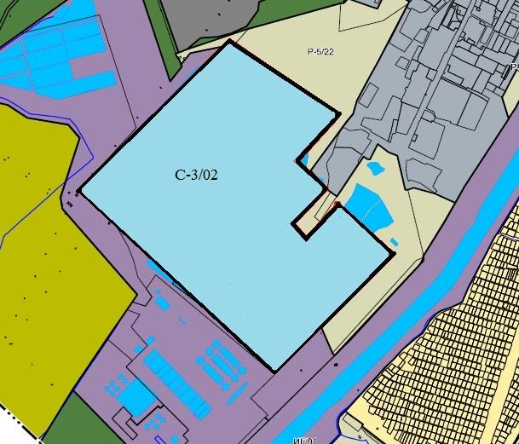

Заместитель председателя  
Волгодонской городской Думы И.В. Батлуков

Приложение 2 к решению Волгодонской городской Думы «О внесении изменений в решение Волгодонской городской Думы от 19.12.2008 № 190 «Об утверждении Правил землепользования и застройки муниципального образования городского округа «Город Волгодонск» от 14.03.2024 № 15_

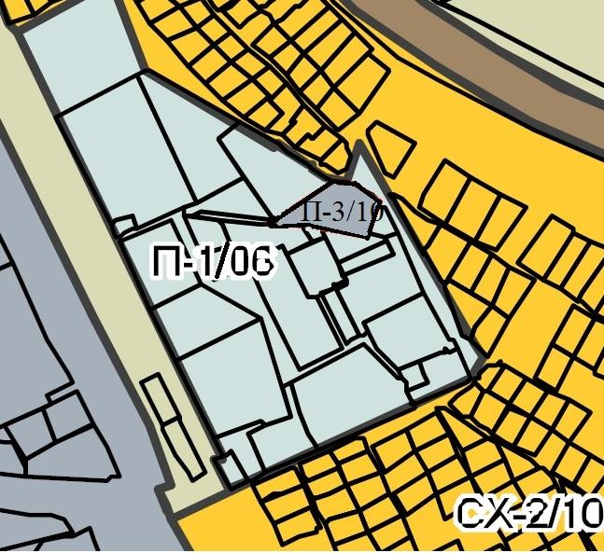

Заместитель председателя  
Волгодонской городской Думы И.В. Батлуков

Приложение 3 к решению Волгодонской городской Думы «О внесении изменений в решение Волгодонской городской Думы от 19.12.2008 № 190 «Об утверждении Правил землепользования и застройки муниципального образования городского округа «Город Волгодонск» от 14.03.2024 № 15

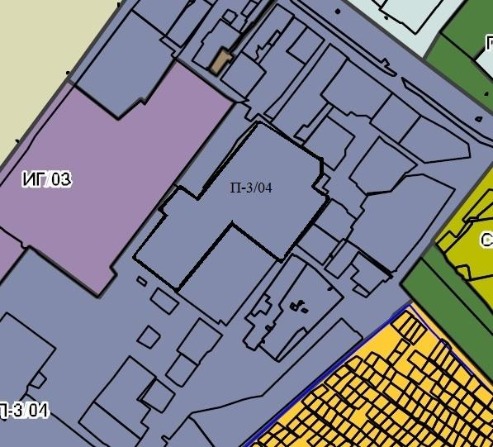

Заместитель председателя  
Волгодонской городской Думы И.В. Батлуков

Приложение 4 к решению Волгодонской городской Думы «О внесении изменений в решение Волгодонской городской Думы от 19.12.2008 № 190 «Об утверждении Правил землепользования и застройки муниципального образования городского округа «Город Волгодонск» от 14.03.2024 № 15

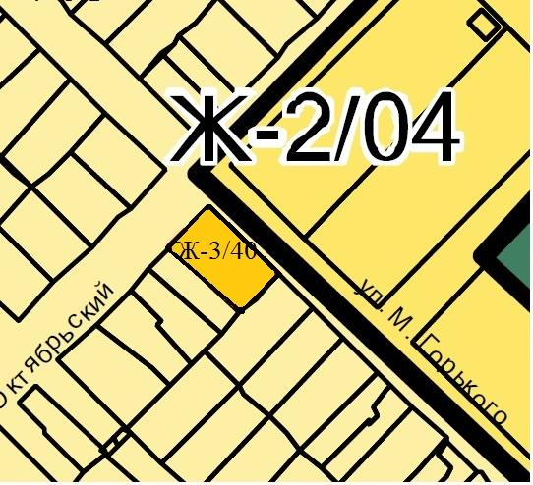

Заместитель председателя  
Волгодонской городской Думы И.В. Батлуков

Приложение 5 к решению Волгодонской городской Думы «О внесении изменений в решение Волгодонской городской Думы от 19.12.2008 № 190 «Об утверждении Правил землепользования и застройки муниципального образования городского округа «Город Волгодонск» от 14.03.2024 № 15

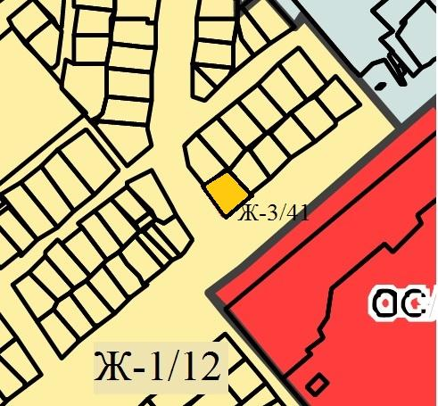

Заместитель председателя  
Волгодонской городской Думы И.В. Батлуков

Приложение 6 к решению Волгодонской городской Думы «О внесении изменений в решение Волгодонской городской Думы от 19.12.2008 № 190 «Об утверждении Правил землепользования и застройки муниципального образования городского округа «Город Волгодонск» от 14.03.2024 № 15

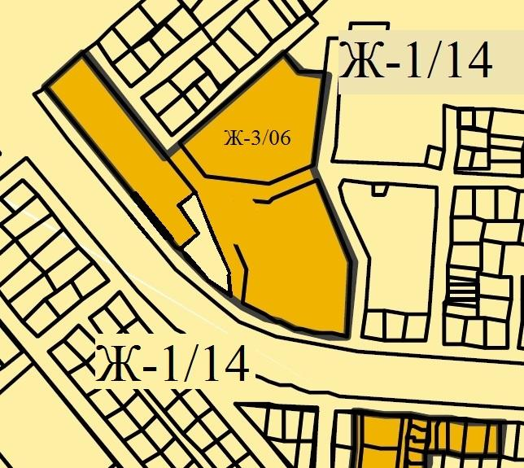

Заместитель председателя  
Волгодонской городской Думы И.В. Батлуков

Приложение 7 к решению Волгодонской городской Думы «О внесении изменений в решение Волгодонской городской Думы от 19.12.2008 № 190 «Об утверждении Правил землепользования и застройки муниципального образования городского округа «Город Волгодонск» от 14.03.2024 № 15

«Приложение 3 к Правилам землепользования и застройки муниципального образования городского округа «Город Волгодонск»

Перечень

территориальных зон муниципального образования «Город Волгодонск»

1. Жилые зоны:

1.1. Ж-1 Зона жилой застройки первого типа (порядковые номера от Ж‑1/01 до Ж-1/26).

1.2. Ж-2 Зона жилой застройки второго типа (порядковые номера от Ж‑2/01 до Ж-2/30).

1.3. Ж-3 Зона жилой застройки третьего типа (порядковые номера от Ж-3/01 до Ж-3/41).

2. Общественно-деловые зоны:

2.1. ОЖ Зона многофункциональной застройки (порядковые номера от ОЖ/01 до ОЖ/04).

2.2. ОД Зона общественно-деловой застройки (порядковые номера от ОД/01 до ОД/14).

2.3. КТ Зона коммерческой (торговой) застройки (порядковые номера от КТ/01 до КТ/11).

2.4. ОС Зона размещения объектов социальной сферы (порядковые номера от ОС/01 до ОС/59).

3. Производственно-коммунальные зоны:

3.1. П-1 Производственно-коммунальная зона первого типа (порядковые номера от П-1/01 до П-1/37).

3.2. П-2 Производственно-коммунальная зона второго типа (порядковые номера от П-2/01 до П-2/17).

3.3. П-3 Производственно-коммунальная зона третьего типа (порядковые номера от П-3/01 до П-3/10).

3.4. П-4 Производственно-коммунальная зона четвёртого типа (порядковые номера от П-4/01 до П-4/03).

3.5. П-5 Зона размещения объектов атомной энергетики (порядковый номер П-5/01).

4. Зоны инженерной и транспортной инфраструктур:

4.1. Т-1 Зона внешнего транспорта (порядковые номера от Т-1/01 до Т‑1/07).

4.2. Т-2 Зона инфраструктуры городского транспорта (порядковые номера от Т-2/01 до Т-2/05).

4.3. ИГ Зона инженерной инфраструктуры города (порядковые номера от ИГ/01 до ИГ/18).

5. Зоны сельскохозяйственного использования:

5.1. СХ-1 Зона сельскохозяйственного производства (порядковые номера от СХ-1/01 до СХ-1/15).

5.2. СХ-2 Зона садоводства и дачного хозяйства (порядковые номера от   
СХ-2/01 до СХ-2/18).

6. Зоны рекреационного назначения и особо охраняемых территорий:

6.1. Р-1 Зона общественных парков (порядковые номера от Р-1/01 до Р‑1/08).

6.2. Р-2 Зона скверов, бульваров и площадей (порядковые номера от Р‑2/01 до Р‑2/04).

6.3. Р-3 Зона специализированных парков (порядковые номера от Р-3/01 до Р-3/02).

6.4. Р-4 Зона рекреационного строительства (порядковые номера от Р‑4/01 до Р-4/11).

6.5. Р-5 Зона неиспользуемых природных территорий (порядковые номера от Р-5/01 до Р-5/48).

6.6. Р-6 Зона городских лесов (порядковые номера от Р-6/01 до Р-6/21).

7. Зоны специального назначения:

7.1. С-1 Зона режимных объектов (порядковые номера от С-1/01 до С‑1/05).

7.2. С-2 Зона насаждений специального назначения (порядковые номера от   
С-2/01 до С-2/04).

7.3. С-3 Зона размещения и переработки отходов производства и потребления (порядковые номера от С-3/01 до С-3/02).

7.4. С-4 Зона кладбищ и крематориев (порядковые номера от С-4/01 до С-4/05)».

Заместитель председателя  
Волгодонской городской Думы И.В. Батлуков